Центросоюз Российской Федерации

Нижегородский областной союз потребительских обществ

«Нижегородский экономико-технологический колледж»

**КУРСОВАЯ РАБОТА**

по ПМ.05 Проектирование и разработка информационных систем

Тема: **«Разработка информационной системы**

**по учету пропусков студентов**

**для Нижегородского экономико-технологического колледжа»**

Выполнил:

студент группы 41П

специальности 09.02.07

Информационные системы и программирование

________________________________

Руководитель:

Кисарова М.В., преподаватель НЭТК

Дата сдачи_______________________

Дата защиты_____________________

Оценка__________________________

г. Арзамас, 2023

СОДЕРЖАНИЕ

ВВЕДЕНИЕ

ГЛАВА 1. АНАЛИЗ И ПРОЕКТИРОВАНИЕ ИНФОРМАЦИОННОЙ СИСТЕМЫ «Разработка информационной системы учета товаров на оптовом складе»

* 1. Описание предметной области
  2. Определение функциональных требований
  3. Моделирование структуры данных
  4. Выбор методов и средств разработки

ГЛАВА 2. РЕАЛИЗАЦИЯ ПРОЕКТА ИНФОРМАЦИОННОЙ СИСТЕМЫ «Склад Оперативной Доставки»

1. Подключение к базе данных
2. Роли и авторизация
3. Пользовательский интерфейс оператора системы
4. Пользовательский интерфейс администратора системы
5. Тестирование

ЗАКЛЮЧЕНИЕ

ПРИЛОЖЕНИЯ

ВВЕДЕНИЕ

Во Введении должны быть отражены:

* актуальность;
* цель исследования;
* задачи исследования;
* объект исследования;
* предмет исследования;
* методы исследования;
* источники исследования (информационная база);
* практическая значимость;
* структура работы.

ГЛАВА 1. АНАЛИЗ И ПРОЕКТИРОВАНИЕ ИНФОРМАЦИОННОЙ СИСТЕМЫ «Разработка информационной системы учета товаров на оптовом складе»

1.1. Описание предметной области

Оптовый склад принимает партии товаров от поставщиков и отпускает его клиентам мелкими партиями. Требуется вести (количественный и стоимостной) учет поступающих и отпускаемых товаров, поставщиков и клиентов, формировать приходные и расходные накладные.

Также необходимо формировать отчеты о поступлении и отпуске товаров на складе за произвольный период.

На складе происходит движение материальных и информационных потоков. Первые представлены движением товара от поставщиков на склад или со склада к покупателям, а информационные потоки представлены документацией, необходимой для этих операций.

Склад принимает и складирует готовую продукцию, эта операция сопровождается формированием приходной накладной. Она состоит из двух частей: общей (в которую входят номер накладной, наименование поставщика и дата сдачи продукции на склад) и спецификации (в нее входят наименования и количество передаваемой продукции).

Продукция со складов направляется заказчикам в соответствии с заключенными договорами. Отправляется продукция на основании товарно-транспортной накладной. Товарно-транспортная накладная состоит из общей части (номер накладной, реквизиты грузоотправителя, грузополучателя и грузоперевозчика, дата отгрузки) и спецификации (вид и количество отгружаемой продукции).

После получения продукции заказчик должен произвести оплату, которая оформляется платежным поручением, выписанным на основании товарно-транспортной накладной. Общая часть платежного поручения включает номера товарно-транспортной накладной и платежного поручения, и дату оплаты. Спецификация включает вид и количество оплачиваемой продукции.  
1.2. Определение функциональных требований

Для того чтобы разработать информационную систему учета товаров на оптовом складе, необходимо четко определить функциональные требования. Ниже приведены основные функциональные требования, которые должны быть учтены при проектировании системы:

Учет поставщиков:

Регистрация информации о поставщиках, включая их контактные данные и реквизиты.

Возможность обновления и редактирования данных поставщиков.

Отслеживание истории поставок от каждого поставщика.

Учет клиентов:

Регистрация информации о клиентах, включая их контактные данные и реквизиты.

Возможность обновления и редактирования данных клиентов.

Отслеживание истории продаж каждому клиенту.

Учет товаров:

Создание каталога товаров с указанием их наименования, артикула, стоимости, и остатков на складе.

Возможность добавления новых товаров и редактирования информации о существующих.

Отслеживание движения товаров на складе (поступление и отгрузка).

Формирование приходных и расходных накладных:

Автоматическое формирование приходных накладных при поступлении товаров от поставщиков.

Автоматическое формирование расходных накладных при отгрузке товаров клиентам.

Возможность ручного создания накладных при необходимости.

Отчетность:

Генерация отчетов о поступлении и отгрузке товаров за заданный период.

Возможность просмотра статистики поставщиков и клиентов.

Анализ остатков товаров на складе.

1.2 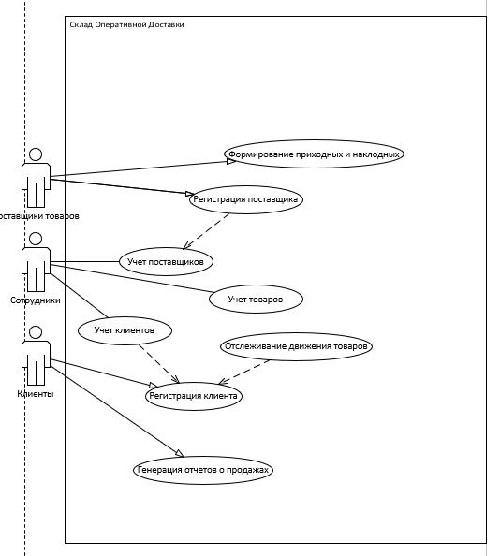

1.3. Моделирование структуры данных

Для реализации информационной системы необходимо провести моделирование структуры данных. Это включает в себя создание сущностей и связей между ними. Ниже приведена основная структура данных:

Сущности:

Поставщики (Supplier)

Клиенты (Customer)

Товары (Product)

Приходные накладные (Incoming Invoice)

Расходные накладные (Outgoing Invoice)

Товарно-транспортные накладные (Shipping Invoice)

Платежные поручения (Payment Order)

Связи:

Поставщики поставляют товары на склад (Supplier -> Incoming Invoice).

Клиенты покупают товары со склада (Customer -> Outgoing Invoice).

Товары учитываются на складе (Product -> Incoming Invoice, Product -> Outgoing Invoice).

Приходные накладные связаны с товарами (Incoming Invoice -> Product).

Расходные накладные связаны с товарами (Outgoing Invoice -> Product).

Товарно-транспортные накладные связаны с товарами (Shipping Invoice -> Product).

Платежные поручения связаны с товарно-транспортными накладными (Payment Order -> Shipping Invoice).

ГЛАВА 2. РЕАЛИЗАЦИЯ ПРОЕКТА ИНФОРМАЦИОННОЙ СИСТЕМЫ «НАЗВАНИЕ СИСТЕМЫ»

2.1. Подключение к базе данных

Текст первого параграфа второй главы. Текст первого параграфа второй главы. Текст первого параграфа второй главы. Текст первого параграфа второй главы. Текст первого параграфа второй главы. Текст первого параграфа второй главы. Текст первого параграфа второй главы. Текст первого параграфа второй главы. Текст первого параграфа второй главы. Текст первого параграфа второй главы. Текст первого параграфа второй главы. Текст первого параграфа второй главы. Текст первого параграфа второй главы. Текст первого параграфа второй главы.

Рисунок 1 – Пояснение назначения изображения

Текст первого параграфа второй главы. Текст первого параграфа второй главы. Текст первого параграфа второй главы. Текст первого параграфа второй главы. Текст первого параграфа второй главы. Текст первого параграфа второй главы. Текст первого параграфа второй главы. Текст первого параграфа второй главы. Текст первого параграфа второй главы. Текст первого параграфа второй главы. Текст первого параграфа второй главы. Текст первого параграфа второй главы. Текст первого параграфа второй главы. Текст первого параграфа второй главы.

ЗАКЛЮЧЕНИЕ

Заключение должно представлять собой итог проделанной работы, оно должно содержать общие выводы по теме, указания на наиболее интересные и проблемные положения. Здесь автор должен кратко повторить свои предложения и рекомендации.

СПИСОК ИСПОЛЬЗУЕМОЙ ЛИТЕРАТУРЫ

1. Абрамов, Г. В. Проектирование и разработка информационных систем : учебное пособие для СПО / Г. В. Абрамов, И. Е. Медведкова, Л. А. Коробова. — Саратов : Профобразование, 2020. — 169 c. — ISBN 978-5-4488-0730-5. — Текст : электронный // Электронный ресурс цифровой образовательной среды СПО PROFобразование : [сайт]. — URL: https://profspo.ru/books/88888. — Режим доступа: для авторизир. пользователей
2. Вичугова А.А. Инструментальные средства разработки компьютерных систем и комплексов [Электронный ресурс] : учебное пособие для СПО / А.А. Вичугова. — Электрон. текстовые данные. — Саратов: Профобразование, 2019. — 135 c. — 978-5-4488-0015-3. — Режим доступа: http://www.iprbookshop.ru/66387.html
3. Котляров, В. П. Основы тестирования программного обеспечения : учебное пособие для СПО / В. П. Котляров. — Саратов : Профобразование, 2019. — 335 c. — ISBN 978-5-4488-0364-2. — Текст : электронный // Электронный ресурс цифровой образовательной среды СПО PROFобразование : [сайт]. — URL: https://profspo.ru/books/86202 . — Режим доступа: для авторизир. пользователей
4. Профессиональное управление проектом. — : учебное пособие / К. Хелдман, пер. с англ. — 6-е издание. — Москва : Лаборатория знаний, 2019. — 731 с. — ISBN 978-5-9963-2503-0. Номер в ЭБС: 924003- https://www.book.ru/book/924003
5. Спицина, И. А. Разработка информационных систем. Пользовательский интерфейс : учебное пособие для СПО / И. А. Спицина, К. А. Аксёнов ; под редакцией Л. Г. Доросинского. — 2-е изд. — Саратов, Екатеринбург : Профобразование, Уральский федеральный университет, 2020. — 98 c. — ISBN 978-5-4488-0768-8, 978-5-7996-2872-7. — Текст : электронный // Электронный ресурс цифровой образовательной среды СПО PROFобразование : [сайт]. — URL: https://profspo.ru/books/92370. — Режим доступа: для авторизир. пользователей

**15** источников

ПРИЛОЖЕНИЕ А

**Наименование приложения**